Региональный этап Всероссийской олимпиады школьников по технологии
Тюменская область
Тобольский район

ПРОЕКТ ПО ТЕХНОЛОГИИ
Тема: «Многофункциональный сверлильный станок из электродрели»

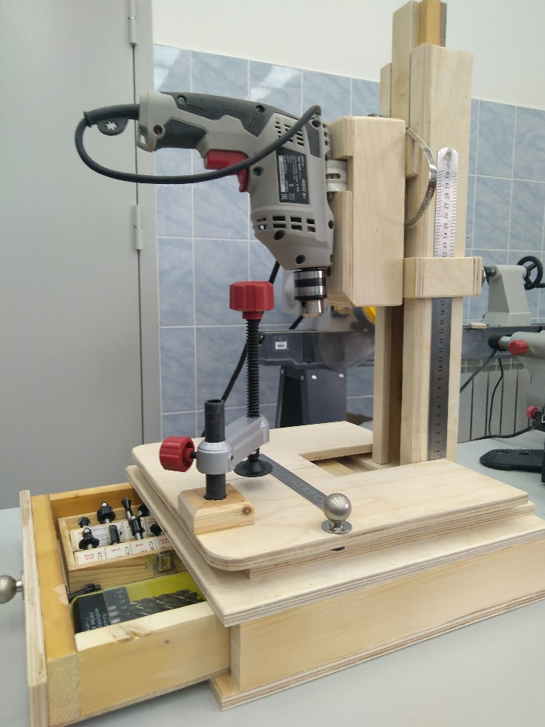

Автор: Колос Максим Алексеевич, возраст: 16 лет.
филиал МАОУ «Нижнеаремзянская СОШ» - «Малозоркальцевская СОШ»
Тобольский район, Тюменская область, 10 класс
Научный руководитель: Цейнер Алексей Викторович, учитель технологии
филиал МАОУ «Нижнеаремзянская СОШ» - «Малозоркальцевская СОШ»

с. Малая Зоркальцева
2020 г.

СОДЕРЖАНИЕ
- Актуальность и перспектива исследуемой тематики проекта _______
- Обоснование проблемы и формулировка темы проекта ____________
- Анализ исторических прототипов и современных аналогов ________
- Анализ возможных вариантов изделия__________________________
- Выбор оптимальной идеи_____________________________________
- Выбор материалов и оборудования_____________________________
- Предварительный подсчет себестоимости ______________________
- Пошаговая инструкция выполнения и сборки изделия_____________
- Несколько полезных советов __________________________________
- Требования к изделию________________________________________
- Технологическая карта _______________________________________
- Мини-маркетинговое исследование ____________________________
- Эколого-экономическое обоснование ___________________________
- Расчет полной стоимости _____________________________________
- Реклама____________________________________________________
- Заключение_________________________________________________
- Итоги работы _______________________________________________
- Список используемой литературы ______________________________
- Приложение (ТБ, чертежи)_____________________________________

1.Актуальность и перспектива исследуемой тематики проекта. Электрический инструмент становится необходимым в процессе строительных или ремонтных работ в квартире, частном доме или объекте. Сегодняшний рынок данных инструментов пестрит разнообразием и порой в процессе выбора можно растеряться.
Выбирать необходимо такой инструмент, который будет выполнять необходимые функции, обладать всеми навыками для продуктивной работы, а также иметь множество функций, нужных для нормальной работы. С помощью такого оборудования появляется возможность в быстром режиме выполнять поставленные задачи. Работа с таким устройством станет легче в несколько раз, и конечно будет отличаться качественными показателями. С помощью электроинструмента можно производить работы по металлу, керамике, дереву, делать строительные и монтажные задачи. Сюда можно отнести болгарки, шуруповерты, дрели и другие механизмы для практичной работы. Чтобы инструмент оправдал себя, необходимо выбирать нормальное устройство, которое будет работать без особенных проблем, и выполнять поставленные перед ним задачи. Поэтому с появлением электроинструментов, можно отметить сплошные плюсы от его использования, так как с ними научиться работать может даже не профессионал. Единственный минус –это его стоимость. Особенно это касается станков, некоторые из них просто необходимы при выполнения технологических операций при строительстве, ремонте, изготовления предметов быта и многое другое. Например стоимость с токарного станка по дереву в пределах 50-60 тысяч рублей, сверлильный станок от 40 до 50 тысяч, фрезерный по дереву 50-60 тысяч рублей. Изучив источники информации, я познакомился с большим количеством самодельныхстанков изготовленных из электрической дрели и подручных материалов, в основном это сверлильные станки. У меня возникла идея изготовить универсальный станок, который объединит в себе процесс сверления и фрезерования древесины, и всё это из обычной электрической дрели и на одной станине.
Цель: Разработать и изготовить универсальный сверлильный станок из дрели, а в качестве материала изготовления использовать древесину и фанеру.
Задачи:
1.Познакомится с историей возникновения и совершенствования сверлильных станков.
2. Развивать познавательную активность и творческое отношение к работе.
3.Освоить технологию обработки древесины в домашних условиях.
4. Воспитывать точность и аккуратность в работе.
5.Учиться пользоваться дополнительной литературой, расширять кругозор.
6.Готовиться к самостоятельной трудовой деятельности, учиться экономично и разумно вести домашнее хозяйство.
2.Обоснование проблемы и формулировка темы проекта
Электрическая дрель – это универсальный инструмент. Помимо использования по прямому назначению (сверлению отверстий), ее можно задействовать для множества видов работ. Ведь патрон дрели позволяет зажимать не только сверла, но и фрезы, шлифовальные элементы и даже деревянные заготовки для токарной обработки. Поэтому из этого инструмента можно сделать несколько видов полноценных домашних станков для обработки и изготовления различных материалов и деталей. Этот инструмент есть почти у каждого, строящего или ремонтирующего свой дом или квартиру, занимающегося ремонтом бытовой и садовой техники, различными поделками из металла и дерева. Но для выполнения некоторых операций дрели недостаточно: нужна особая точность, требуется просверлить отверстие под прямым углом в толстой доске или просто хочется облегчить свой труд. Для этого потребуется станок, который можно выполнить на базе различных приводов, деталей машин или бытовой техники, другого подручного материала. Самой распространённой конструкцией можно считать станок, выполненный из ручной или электродрели, которую можно выполнить съёмной, для возможности использования её вне станка, и стационарной. В последнем случае устройство включения можно перенести на станину для большего удобства. Самодельный сверлильный станок не просто облегчит эту задачу, но и даже расширит функционал дрели. Давайте посмотрим как можно собрать качественный сверлильный станок.
3.Анализ исторических прототипов и современных аналогов
Сверлильный станок. История развития
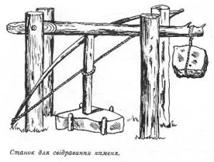
Первые сверлильные операции были известны еще со времен Древнего Египта. Представители египетской формации оставили обильные рисунки на стенах пещеры о том, что они умели сверлить каменные сосуды. Это очень интересный факт, потому что в это время было развито гончарное мастерство, и ремесленники в основном работали с глиняным материалом, производя различные виды посуды.
Оказывается, что египтяне, когда весь остальной мир работал с глиной, первыми начали осваивать сверление и в качестве удобного материала для осуществления сверлильных операций использовали камень.
Строение сверлильного станка древности представляло собой подобие современного устройства, однако новые технологии наших дней способствовали превращению конструкции сверлильного станка в удобный и оснащенный всеми необходимыми функциями предмет.
Неизменным атрибутом сверлильного станка прошлого стал коловорот – инструмент, предназначенный для осуществления вращательной операции внутри какого-либо материала. На конце коловорота устанавливалась режущая деталь, которая позволяла выполнять более глубокие отверстия и сечения.
Как и современные сверлильные станки, станки древнего мира использовали силу давления для совершения сверлильной операции. В качестве механизмов давления использовали мешки с песком или твердым материалом, позволяющие уравновесить движение сверла и сделать его работу плавной и эффективной.
В качестве сверла древние египтяне применяли сменные кремниевые буры. Удобно было то, что бур в случае деформации можно было сразу заменить и продолжать выполнять сверлильные операции.
Каменный сосуд по мере осуществления расточных работ постепенно заполнялся водой. Это было необходимо для того, чтобы его охладить и очистить от продуктов распада, накопившихся в результате сверления.
Древние египтяне осуществляли сверлильные работы не только обрабатывая камни, но и производя отверстия в целых монолитных блоках. Помогала им в этом деле специальная трубка, на конце которой располагалось абразивное вещество, как правило, песок, который под действием воды размывал поверхность камня, делая его мягким и пластичным, а значит, доступным для сверления. Инструмент вращался усилиями человека, а затем, так же как и при расточных работах, его заливали водой.
С развитием инфраструктуры в Древнем Египте все более повышалась роль сверления. Ведь без этого процесса невозможно было представить статую, фонтан, пирамиду, ювелирное изделие, крепость, где ведется обстрел противника.
Древний Рим был еще одной передовой цивилизацией, которая первой освоила технику бурения, не имеющую аналогов в современном мире. И сейчас ложковый бур с успехом используется в инженерно-геологических работах.
Сквозное сверление с помощью абразивных порошков стало еще одним открытием египетского делопроизводства. Древние египтяне разработали специальную технологию сверления, чтобы облегчить процесс создания сквозных отверстий. Эта технология заключалась в том, что к трубчатой кости, расположенной перпендикулярно, крепился материал, которому требовалось отверстие. Материал обильно присыпался абразивным порошком, который смачивался водой. Вода в этом случае выступала как смягчающий элемент, который позволял облегчить процесс сверления, т.к. материал размокал и делался пластичным. В то же время вода выполняла и очистительную функцию, позволяя удалять пыль и различные загрязнения, возникающие в процессе труда. Сначала кость приводилась в движение при помощи рук, а затем с появлением лука древние египтяне стали использовать натяжение тетивы.
Данная технология позволяла работать с плотными материалами, такими как кремень и привела египтян к тому, что требовалось более надежное закрепление рукоятей инструментов, так как в процессе сверления нередки были случаи поломок. Таким образом, молотки, топоры, сверла, ножи стали более удобны в работе, а абразивные вещества поддерживали их остроту на протяжении длительного времени.
Появлялись новые виды сверл: коловорот, каменное, спиральное, перовидное.
Коловорот – сверло, которым создавали неглубокие отверстия для вбивания гвоздей и соединения частей детали. С открытием молотка эта задача значительно упростилась, дав возможность ускорить процесс работы.
Каменное сверло – устройство, позволяющее работать с твердыми материалами: камнем, кремнем, металлами.
Спиральное сверло стало известно в Древней Руси. Его изготавливали в кузнице на основе металлов. За счет своей длины спиральное сверло позволяло получать глубокие отверстия небольшого диаметра (6-21 мм).
Перовидное сверло применялось, когда возникала необходимость просверлить отверстие большего диаметра. На вид оно напоминало ложку и тоже стало известно в Древней Руси.
При обработке в кузнице сверла получались более острыми, а значит более эффективными в работе. Все эти виды сверл просуществовали до XVII века. Однако XIX век требовал более совершенных инструментов сверления для получения конической или цилиндрической формы предмета. Появилось вантовое сверло с возможностью замены режущего инструмента. Такое сверло стало эффективно при смене работ, когда требовалось изготовить и коническое, и цилиндрическое отверстие одновременно или по отдельности.
На основе данных видов сверл впоследствии возник зенкер, успешно применяющийся и в настоящее время для осуществления расширяющих работ отверстий, для обработки плоскостей отверстия и для получения углублений винтовых головок.
Таким образом, процесс сверления развивался не одну тысячу лет. Большой вклад в развитие сверлильного дела внесли египетские и римские мастера. С развитием торговых связей и обменом опытом, сверлильные инструменты появились и в других странах, например, в Древней Руси.
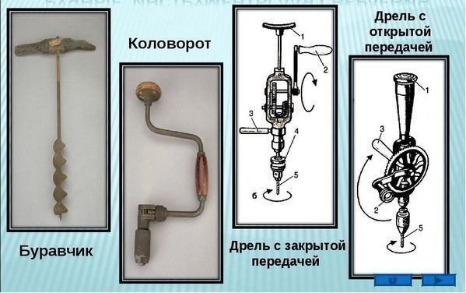

Первые сверлильные станки
Сверление развивалось из известных ранее способов прокалывания, а также выскребания вытирания углублений в каменных материалах.
На смену ладонному способу вращения палочки при сверлении трением пришел более производительный способ вращения с помощью намотанного на него шнура, который дергали поочередно то за один, то за другой конец. А соединив концы веревки с помощью изогнутой палки в виде лука, человек получил возможность производить возвратно-вращательные движения сверла при помощи одной руки, высвободив вторую для вспомогательных действий. Так возник метод «лучкового сверления», просуществовавший вплоть до средних веков нашей эры»

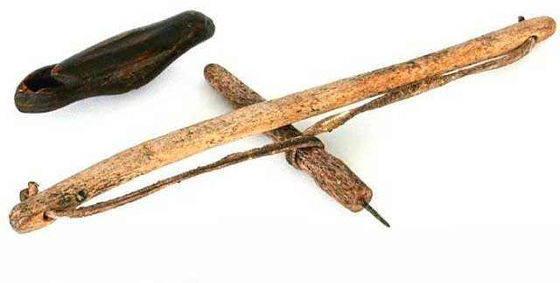
Важнейшим изобретением, относящимся к области механики, было изобретение коленчатого рычага (кривошипа), который был потом положен в основу важнейших механизмов многих современных машин: кривошипно-шатунного, кривошипно-ползунного, кулисного и др. Но в своем первозданном виде он вначале использовался в качестве коловорота — простейшего устройства для сверления, которое и по сей день широко применяется в быту.

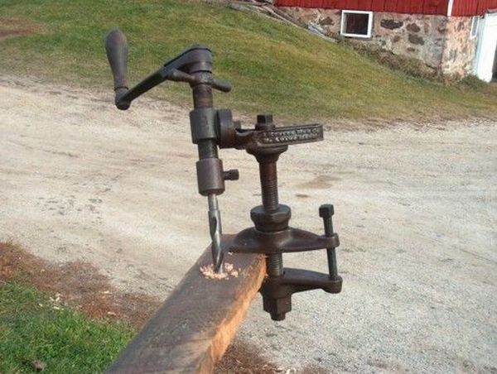
Стационарные сверлилки с закреплением непосредственно на детали для сверления. Без наворотов, но с возможностью сверления под любым углом.
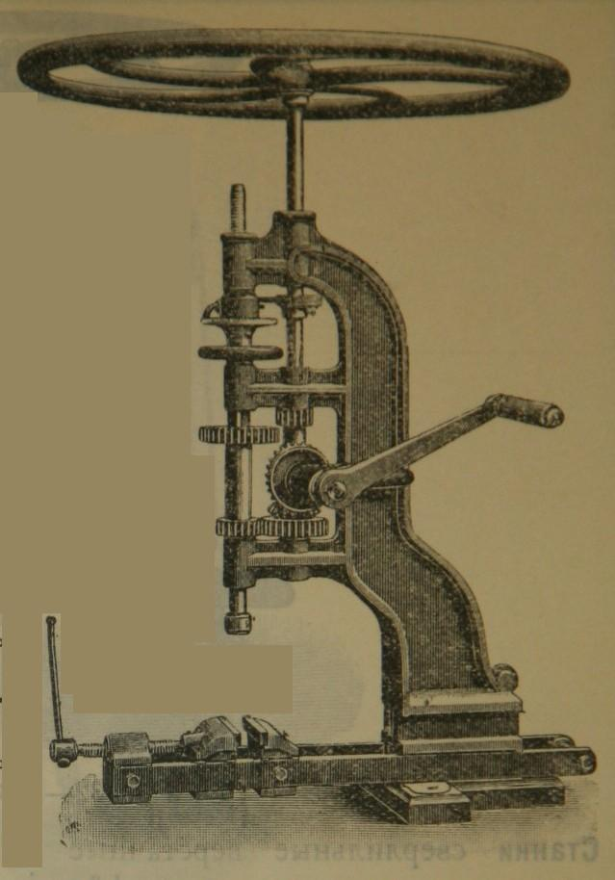
Стационарные сверлильные станки с переменой повышенной передачи вращения и с маховиком. Маховик для ручного сверлильного станка все равно как велосипед для пешехода. КПД сверления, точнее использование мускульной силы сверловщика возрастает до «небес»
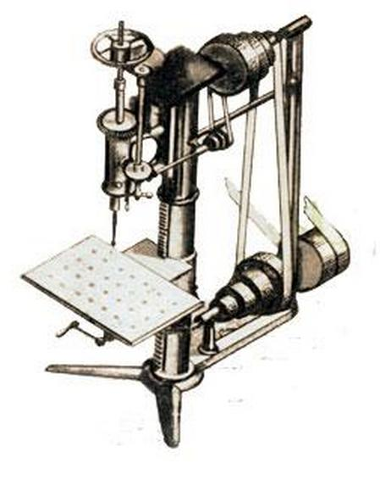
Стационарные сверлильные станки с приводом вращения от общего вала вращения. Это когда один общий вал, сразу на весь завод или всю фабрику крутит паровой двигатель, а от общего вала с помощью перекидных ремней вращение передается на все станки завода (или фабрики).
Теперь нетрудно предположить, что в конце 20 и в начале 21 века изобретут персональные двигатели для сверлильных станков и дрелей с приводом от электричества и сжатого газа. Значит останутся: -бурава и буравчики.

4.Анализ возможных вариантов изделия.
Варианты механизмов настольных сверлильных станков из дрели.

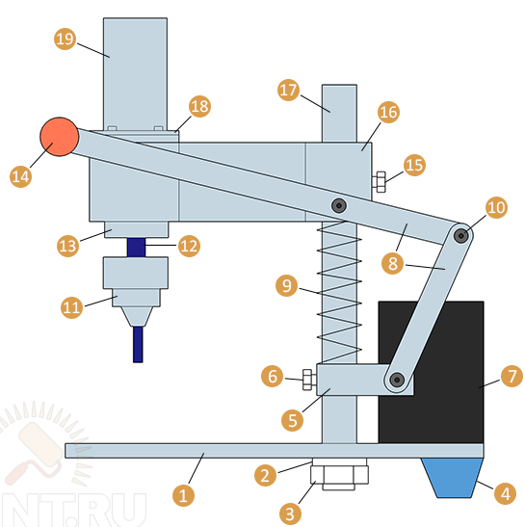
С пружинно-шарнирным механизмом: 1 — станина; 2 — шайба; 3 — гайка М16; 4 — амортизационные стойки 4 шт.; 5 — пластина; 6 — болт М6х16; 7 — блок питания; 8 — тяги; 9 — пружина; 10 — болт М8х20 с гайкой и шайбами; 11 — патрон для сверла; 12 — вал; 13 — крышка; 14 — ручка; 15 — болт М8х20; 16 — державка; 17 — стойка; 18 — стакан с подшипником; 19 — двигатель
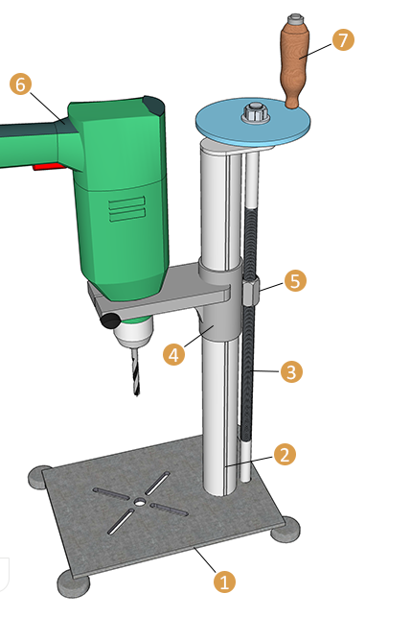
Стойка, работающая по принципу винтового домкрата: 1 — станина; 2 — направляющий паз; 3 — резьба М16; 4 — втулка; 5 — гайка, приваренная к втулке; 6 — дрель; 7 — ручка, при вращении которой происходит движение дрели вверх или вниз

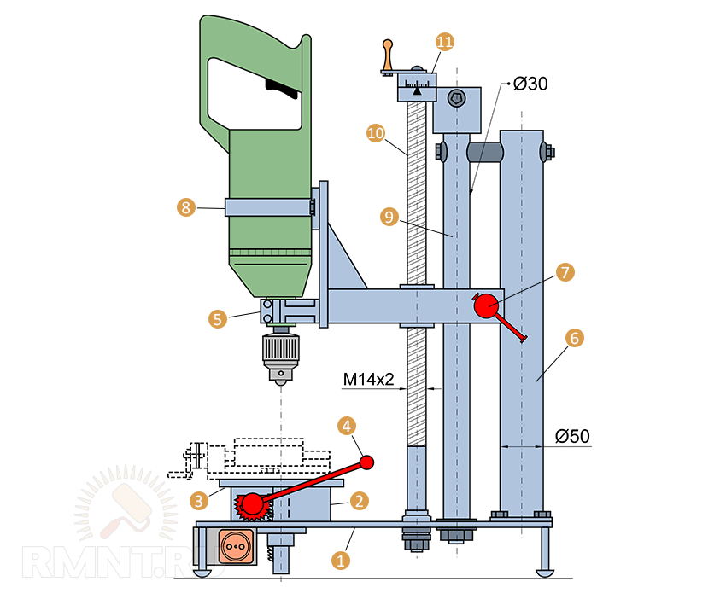
Сверлильно-фрезерный станок: 1 — основание станка; 2 — опоры подъёмной плиты стола 2 шт.; 3 — подъёмная плита; 4 — ручка подъёма стола; 5 — подвижный держатель дрели; 6 — дополнительная стойка; 7 — винт фиксации держателя дрели; 8 — хомут крепления дрели; 9 — основная стойка; 10 — ходовой винт; 11 — барабан со шкалой Нониуса

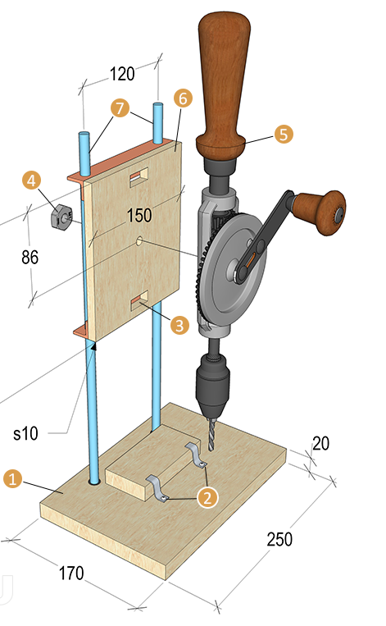
Станок из ручной дрели: 1 — станина; 2 — стальные прижимы; 3 — пазы для крепления дрели; 4 — гайка крепления дрели; 5 — дрель; 6 — ползун; 7 — трубки направляющие

5.Выбор оптимальной идеи
Настольный сверлильный станок из дрели
Самой распространённой конструкцией можно считать станок, выполненный из ручной или электродрели, которую можно выполнить съёмной, для возможности использования её вне станка, и стационарной. В последнем случае устройство включения можно перенести на станину для большего удобства.
Основные элементы станка
Основными элементами станка являются:
-дрель;
-основание;
-стойка;
-крепление дрели;
-механизм подачи.

6.Выбор материалов и оборудования
1.Древесина хвойных пород (сосна)
Сосна — древесина деревьев рода Сосна (лат. Pinus) относится к хвойным породам древесины, так же как ель, пихта, лиственница или тис. В Европе под этим названием понимают почти исключительно древесину Сосны обыкновенной (лат. Pinus sylvestris). Существует ряд других видов сосен, древесина которых находит применение в различных областях, среди них Европейский кедр (лат. Pinus cembra), Сосна веймутова(лат. Pinus strobus) и всё чаще выращиваемая из-за своей стойкости к загрязнению воздуха
Свойства сосны
В условиях соревнования друг с другом сосны выращивают на значительную высоту прямые цилиндрические стволы, при этом форма роста может сильно зависеть от региона и экологической обстановки. В зависимости от региона стволы могут быть кривыми или сучковатыми, древесина может быть косослойной. Длина ствола без сучьев при оптимальных условиях достигает 20 метров при общей высоте дерева до 48 метров, диаметр составляет от 0,4 до 0,6 метров, порой достигая 1 метра. В качестве сравнительно неприхотливого вида сосна очень быстро растёт и может достигать прироста 7,8 м³ в год; порубка производится в возрасте 100—120 лет, высококачественная древесина старше 160 лет.
2.Фанера
Фанера (древесно-слоистая плита) — многослойный строительный материал, изготавливаемый путём склеивания специально подготовленного шпона. Количество слоёв шпона обычно нечётное, от 3 и более. Для повышения прочности фанеры слои шпона накладываются так, чтобы волокна древесины были строго перпендикулярны предыдущему листу.
Классификация
Фанера называется продольной, если волокна в лицевых слоях направлены вдоль длинной стороны, в противном случае — поперечной
Фанера из древесины как твёрдых, так и мягких пород выпускается нескольких типов и сортов, которые различаются назначением, сроком службы, внешним видом и стоимостью.
По предназначению — строительная, промышленная, упаковочная, мебельная, и конструкционная.
По видам фанеру часто разделяют на два популярных вида — ФК (влагостойкая) и ФСФ (повышенной влагостойкости).
По типу обработки — ламинированная.
По внешнему виду (определяется количеством сучков на квадратный метр поверхности наружного слоя шпона): E (элита), I, II, III, IV.
По материалу, из которого изготовляется
Хвойная фанера (изготавливается из шпона хвойных пород деревьев: лиственницы, сосны, пихты, ели). Иногда для изготовления фанеры используется шпон кедра — такая фанера используется в декоративных целях. Для хвойной фанеры обязательным является содержание хвойного шпона в наружных слоях — внутренние могут содержать шпон лиственных пород древесины.
Берёзовая фанера (изготавливается из шпона берёзы) получила распространение практически во всех областях, но из-за относительно более высокой стоимости в строительстве используется не так широко, как хвойная.
По количеству слоев
Фанерные слои: трёхслойная, пятислойная, многослойная.
Рис. 10 Слои фанеры
В основном листы фанеры имеют нечётное количество слоёв шпона: в этом случае шпон расположен симметрично относительно среднего слоя. Если слоёв шпона в фанере четыре, то центральные слои располагают и склеивают перпендикулярно наружным, что увеличивает общую прочность и стойкость к деформации.
По виду обработки поверхностей
НШ — нешлифованная фанера
Ш1 — материал, шлифованный с одной стороны
Ш2 — материал шлифованный с двух сторон
Технология изготовления
«Раскройка» листа фанеры
Бревно (чурак), очищенное от коры и термически обработанное, вращают вокруг своей оси. К вращающемуся бревну подводят лущильный нож, шириной на всё бревно, который как на токарном станке снимает «широкую стружку»; эта стружка называется шпон.

Шпон впоследствии раскраивают, сушат, сортируют, собирают в пакеты, то есть перекладывают шпон таким образом, чтобы направление волокон в смежных слоях было взаимно перпендикулярным, число слоёв нечётно и каждый чётный лист с двух сторон намазан клеем. Эти пакеты затем подвергаются давлению и нагреву в прессе, в результате получается фанера, которую затем обрезают в формат и упаковывают в пачки. Фанеру затем могут шлифовать и ламинировать плёнками — в результате получается шлифованная и ламинированная фанера.
Рис. 12 Шпон

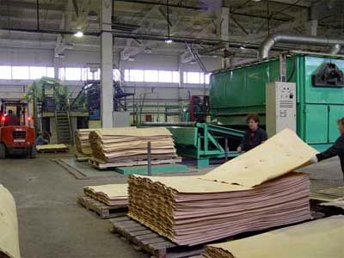

3. Наждачная бумага
4. обрезки ламината
5.Крепёжный материал (саморезы, болты, гайки, хомуты металлические, пластиковые, клей ПВА)
Оборудование и инструмент:
- Электрический лобзик.
- Ручной лобзик
- Мелкозубая ножовка
- Шлифовальная машинка
- Электрическая дрель
- Струбцины
- Измерительный инструмент (столярный угольник, линейка, циркуль,)
- Стусло.
- Верстак столярный

7. Предварительный подсчет себестоимости
Предварительный подсчет себестоимости изделия выполняется для того, что бы убедиться в экономической целесообразности проекта. Может случиться так, что, выполнив работу, а потом подсчитать её себестоимость, выясниться, что стоимость продукта выше, чем стоимость аналога на рынке.

Перед тем как начать практическую часть проекта, изготовление сверлильного станка, я определил какой материал и оборудование есть в наличии, а какой необходимо приобрести. В результате «ревизии» выяснил что приобрести необходимо фанеру 10 мм (1 лист, цена 650 рублей), крепёжный материал (саморезы 35мм, болты, гайки, стоимость 90 рублей), клей ПВА «СТОЛЯР» (180 рублей), пилки для электролобзика (50 рублей). Для изготовления необходима ещё и древесина её покупать не нужно, подойдут различные небольшие обрезки, которые есть у каждого. Оборудование и инструменты все есть в наличии, включая и саму электрическую дрель. Цены одного из строительных магазинов в городе Тобольске.
Из расчетов видно, что материальные затраты в пределах 1000 рубль. Учитывая, что некоторые материалы есть в наличии, ясно, что данный проект экономически выгоден.
Материал | Количество | Цена
Фанера 10 мм | 1 лист, 1,5 кв. м | 650 рублей
Крепёжный материал (саморезы 35мм, болты, гайки,) | 200 гр. | 90 рублей
Клей ПВА «СТОЛЯР» | 1 шт. | 200 рублей
Пилки для электролобзика | 2 шт. | 50 рублей

8. Пошаговая инструкция выполнения и сборки изделия
Шаг первый.
Изготовления основания с выдвижным ящиком
В каждом сверлильном станке есть неподвижное основание, на котором держится станина и сама дрель. Изготавливаем основание из листа фанеры, отмечаем необходимые размеры карандашом и при помощи электролобзика выпиливаем необходимые детали. Также для удобства изготовим выдвижной ящик. В котором будут хранится набор свёрл и фрезы.
Шаг второй.
Изготовление крепления для дрели.
Так как в качестве главного рабочего инструмента будет дрель, то для нее нужно будет сделать крепление, чтобы установить на станке, а в случае необходимости снять. С данной задачей хорошо справиться лист фанеры, выпиливаем по шаблону две заготовки при помощи электролобзика, затем сверлим отверстие для центра патрона, после чего при помощи коронки делает сквозное отверстие сразу в двух заготовках. Отмечаем середину и делаем пропил ножовкой до отверстия, которое сделали ранее.
Примеряем на дрели зажим. Клеем ПВА промазываем одну из сторон каждой детали и соединяем вместе. Для лучшего склеивания прижимаем детали струбциной, чтобы не осталось вмятины от лапки струбцины подкладываем под нее кусочек фанеры.

Шаг третий.
Изготовления станины.
Станина-это основание, на котором держится сама дрель или же двигатель с передачей. Изготавливаем основание также из листа фанеры, отмечаем необходимые размеры карандашом и при помощи электролобзика выпиливаем прямоугольник, который и будет основанием, на котором будут крепиться остальные детали. Из того же листа фанеры выпиливаем две косынки, делается это для того, чтобы усилить конструкцию и сохранить перпендикулярность.В основании просверливаем отверстия под ранее сделанный зажим, сначала сверлим 3 мм сверлом 5 отверстий, а затем в эти отверстия вкручиваем шуруповертом саморезы. Для жесткости конструкции прикручиваем два уголка, которые выпилили ранее, для надежности перед этим промазываем стыки клеем ПВА.
Шаг четвертый.
Изготовление направляющей.
Для того, чтобы дрель перемещалась вертикально, необходимо из двух брусков сделать направляющие по которым будет двигаться конструкция с дрелью. Их прикручиваем на саморезы к основанию с зажимом для дрели, между ними потом устанавливаем брусок, чтобы конструкция не деформировалась и расстояние между направляющими было постоянным на всем расстоянии, ставим такой же брусок и с другой стороны. Для более лучшего скольжения, качестве эксперимента, я решил использовать две полоски ламината, направленных друг к другу.
Шаг пятый.
Изготовление подвижного зажима для фрезерования.
Для удобства сверления и фрезерования изготовил подвижный зажим, который будет перемещаться как в горизонтальной плоскости так и по кругу. Для изготовления использовал фанеру и небольшие бруски. Вырезаем две детали из фанеры электрическим лобзиком и соединяем на подвижный шарнир. В качестве механизма зажима использовал винтовые саморезы с большим шагом.

Шаг шестой.
Крепление станины с механизмом к основанию станка.
Нижнюю часть стойки прикручиваем на винты с шестигранником, но данного крепежа тут явно будет недостаточно, поэтому для упрочнения конструкции выпиливаем из фанеры два упора, которые соединяем при помощи саморезов и клея ПВА с направляющими, с другой стороны прикручиваем прямоугольник из фанеры, соединяющий два упора.
Шаг седьмой.
Испытание и отладка механизмов.
Провёл испытания в режиме сверления и фрезерования, данный станок полностью работоспособен, обнаружил небольшой люфт, во время фрезеровки. Поставил дополнительный хомут, усилил крепление дрели к станине.

9.Несколько полезных советов.
Как распилить фанеру электрическим лобзиком без сколов.
Очень часто при распиловке фанеры на краях листа образуются нежелательные сколы. Сколы на краях смогут испортить будущую деталь.
Совет: после разметки линии обреза листа фанеры сделайте достаточно глубокий надрез острым ножом на линии среза, а также параллельно на расстоянии 2-3 мм сделайте второй такой же надрез. Вторая линия надреза делается с наружной стороны будущей детали. Таким образом, надрезая верхний слой фанеры Вы сможете обеспечить невозможность формирования скола на поверхности будущей заготовки.
Рис. 22
Совет: разметку выполнять не на лицевой стороне детали. При пилении электрическим лобзиком наибольшие сколы случаются на стороне пиления.

Шлифование древесины
Используется для ручного шлифования всем хорошо известная наждачная бумага.
Совет: Наждачная бумага классифицируется в соответствии с размером абразивных частиц и подразделяется, на: очень крупнозернистую (очень грубую), крупнозернистую (грубую), среднезернистую (среднюю), мелкозернистую (тонкую), очень мелкозернистую (очень тонкую).
Совет: Работайте шкурками, меняя их зернистость от крупной к мелкой, чтобы каждый последующий вид убирал царапины предыдущей шкурки.

10.Требования к изделию
Название изделия | Универсальный сверлильный станок
Функциональное назначение | Для сверления отверстий и фрезерование малогабаритных деталей
Пользователь | Человек выполняющий технологические операции по обработке древесины.
Единичное или массовое производство | Единичное. Станок выполнен по индивидуальному проекту.
Размеры | Произвольный. Не превышающий рабочего стола.
Требование к материалам | Экологически чистые
Метод изготовления | Комбинированный, ручной и механический.
Требование с точки зрения безопасности использования | Все механизмы вращения должны быть закрыты специальными экранами. Особое внимание обратить на электрический кабель, он должен быть без трещин и перегибов, и находиться на достаточном расстоянии от патрона.
Экологические требования | Использование экологически чистых материалов
11.Технологическа карта
№ | Описание технологической операции | Фотография , эскиз детали | Инструменты и оборудование
1 | Подготовить все необходимые материалы:  Деревянные и фанерные заготовки
2 | Изготовления основания с выдвижным ящиком  -разметка  -распиловка деталей из фанеры  -сборка основания  Сборка выдвижного ящика |  | Электрический  лобзик, шуруповёрт, линейка, столярный угольник, карандаш, струбцины, клей ПВА, саморезы
3 | Изготовление крепления для дрели.  разметка  -распиловка деталей из фанеры  -сверление «коронкой»  - склеивание деталей  -установить крепёжные хамуты |  | Электрический  лобзик, шуруповёрт, линейка, столярный угольник, карандаш, струбцины, клей ПВА, саморезы
4 | Изготовления станины.  -при помощи электролобзика выпиливаем прямоугольник, который и будет основанием  - выпиливаем две косынки,  -в основании просверливаем отверстия под ранее сделанный зажим,  - прикручиваем два уголка, которые выпилили ранее, для надежности перед этим промазываем стыки клеем ПВА. |  | Электрический  лобзик, дрель, шуруповёрт, линейка, столярный угольник, карандаш, струбцины, клей ПВА, саморезы
5 | Изготовление направляющей.  -разметка  -распиловка деталей из фанеры  -сборка направляющей |  | Электрический  лобзик, дрель, шуруповёрт, линейка, столярный угольник, карандаш, струбцины, клей ПВА, саморезы
6 | Изготовление подвижного зажима для фрезерования.  Для изготовления использовал фанеру и небольшие бруски.  -вырезаем две детали из фанеры электрическим лобзиком  - соединяем на подвижный шарнир.  -сборка механизма |  | Электрический  лобзик, дрель, шуруповёрт, линейка, столярный угольник, карандаш, струбцины, клей ПВА, саморезы
7 | Крепление станины с механизмом к основанию станка.  -нижнюю часть стойки прикручиваем на винты с шестигранником,  -выпиливаем из фанеры два упора,  -прикручиваем прямоугольник из фанеры,  -соединяющий два упора. |  | Электрический  лобзик, дрель, шуруповёрт, линейка, столярный угольник, карандаш, струбцины, клей ПВА, саморезы
8 | Испытание и отладка механизмов.

12. Маркетинговое исследование
Прежде чем приступить к производству каких-либо изделий, необходимо проанализировать рыночные возможности, выяснить потребности людей. Изучение конъюнктуры рынка дало следующие результаты: такого точно товара на рынке, с такой стоимостью, не обнаружено. Существует множество предложений самодельных сверлильных станков, но они все с узкой операционной направленностью. На моём станке предусмотрена функция фрезерования, что делает его более привлекательным в плане реализации.
Аналогичный товар от других производителей был представлен следующей продукцией:
Сверлильный станок фирмы «ЗУБР» с дополнительными функциями стоит 56 000 рублей.
Универсальный мини станок фирмы BOCHS цена: 58 000 рублей
Анализируя продукцию на рынке можно сделать вывод, что данный вид товара имея малые затраты на приобретение сырья, и не требующих больших затрат технологическое оборудование, учитывая спрос на станки такого типа, имеет не высокую цену при реализации товара. Поэтому производство подобного товара может быть прибыльным и найдет своего покупателя.
13. Эколого-экономическое обоснование

Наше производство должно быть таким, чтобы экологические и экономические задачи не разделялись, а решались, как единое целое.
Чем экономичнее будут использоваться материальные ресурсы, тем меньше потребуется добывать природного сырья и соответственно меньше разрушать природную среду.
Изготовление и использование сверлильного станка – экологически чистое производство:
-нет выбросов загрязняющих веществ в атмосферу, почву, водоемы;
-при работе с материалами не выделяются вредные для организма человека вещества;
-рациональное использование природных ресурсов.
14. Расчет полной стоимости
На производство данного изделия требуются следующие затраты:
№  п/п | Наименование материала | Цена | Расход | Стоимость | Реальные затраты
1. | Древесина | 50 руб/мп | 0,7 м | 35 руб | Есть в наличии
2. | Фанера | 400 руб/м² | 1м² | 400 руб | 400 руб
3. | Клей ПВА «СТОЛЯР» | 180 руб. | 1 шт. | 180 руб | 180 руб.
4. | Саморезы | 360 руб/кг | 0,2 кг | 72 руб | 72 руб.
5. | Наждачная бумага | 10 руб/лист | 2 шт. | 20 руб | 20 руб
6. | Болты, гайки | 8 руб.пара | 8 шт | 64 руб | 64 руб
7 | Металлические хомуты | 15 руб. | 2 шт. | 30 руб | 30 руб
 |  |  | ИТОГО: | 800 руб | 765 руб

Цена на материалы составила 765 рублей.
В материальные затраты входят:
Расход на электроэнергию (20 руб)
Расход на оплату труда (800 руб)
Налоги (100 руб)
Амортизационные отчисления (100 руб)
Мы подсчитали, что материальные затраты составили 1785 рублей на изделие.
Продажная цена изделия = затраты + прибыль
Ожидаемая прибыль – 1500 рублей
Итого: 3285 рубля за изделие

Это примерная цена изделия. Если учитывать, что при изготовлении в фабричных условиях в нее войдут оплата за аренду помещений, оплата коммунальных услуг, транспортные расходы, то цена поднимется еще выше.
15. Реклама
Не обязательно тратить большие деньги на приобретение различных станков. Их можно изготовить своими руками. Потратив всего 1785 рублей на материалы и приложив старание и умения, вы станете обладателем универсального станка. который будет вашим надёжным и нужным помощником.
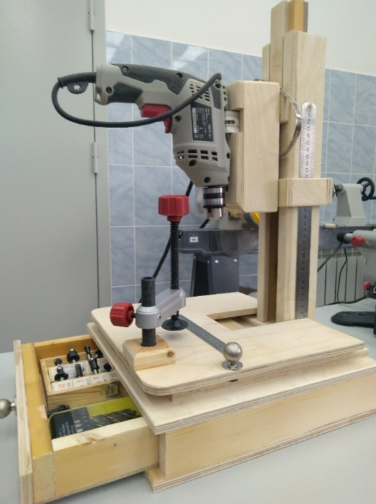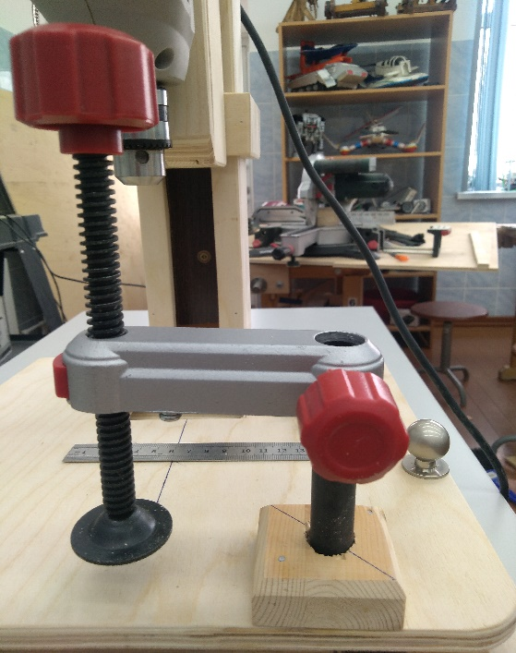

16. Заключение
Работа над проектом «Универсальный сверлильный станок» закончена. В нее я вложил все свое старание, умение. Я впервые изготовил станок своими руками самостоятельно.
В процессе работы я узнал много нового: свойства древесины, ее пороки, историю развития сверлильных станков, познакомился с технологией изготовления фанеры. Думаю, что не остановлюсь только на этом, во первых много планов доработки и усовершенствования станка. В дальнейшем хочу изготовить мини-токарный станок из дрели. Для этих изделий у меня уже есть некоторый необходимый опыт.
Считаю что с поставленными задачами справился.
17. Итоги работы.
ФОТО

18. Список используемой литературы.
1. Дятчин Н.И. «История развития техники» Мосва. 2001 г.
2. Журнал «Моделист конструктор» Статья «Мастерская своими руками» стр 14-16. 1992г.
3.Журавлёв В.И. Учебник «Столярное дело» 5-9 класс. Москва. «Просвещение»
4. Барташевич. «Конструирование изделий из древесины» ИНФРА-М 2009г.
5. Работы по дереву. 100 проектов для дома. Москва. 2018г.

Приложение
Чертеж изделия

